
Офіс: 20304 Україна, Черкаська обл.,

м. Умань, вул.. Максима Залізняка, 16-а

тел./факс: 8 (04744) 3-03-59, + 38 (067) 504-99-24

e/mail: gazpolimerkomplekt@gmail.com

1.01.2020
Кран кульовий підземний FRIALEN (Німеччина)
Найменування | Ціна з НДС | 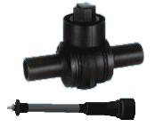
Кран кульовий 32мм | 1470,0
Кран кульовий 40мм | 1600,0
Кран кульовий 50мм | 2000,0
Кран кульовий 63мм | 2800,0
Кран кульовий 75мм** | 4250,0
Кран кульовий 90мм | 4000,0
Кран кульовий 110мм | 4600,0
Кран кульовий 125мм | 5800,0
Кран кульовий 160мм | 13300,0
Кран кульовий 180мм* | 15000,0
Кран кульовий 200мм* | 25000,0
Кран кульовий 225мм* | 30000,0
кульовий
Ковер | 300,00
Ковер ПП | 200,00
Колонка к крану | 360,00
* - означає – під замовлення
**-означає – виробництво BTR
FRIALOC – засувка с полімерною запірною арматурою
РЕ 100 SDR 11 на 1,6 Мпа (вода).
Інноваційна двокрильчата запірна система. Геометрія ущільнення оптимально пристосована до умов експлуатації. Мінимальна поверхня ущільнення знижує можливість виникнення біологічних наростів.
Найменування | Ціна з НДС | 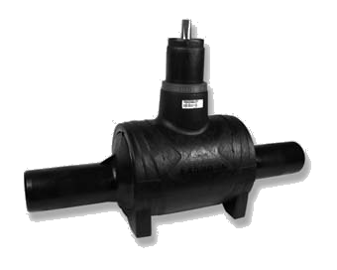
Кран FRIALOC 90мм | 20500,0
Кран FRIALOC 110мм | 21300,0
Кран FRIALOC 125мм* | 22740,0
Кран FRIALOC 160мм* | 34200,0
Кран FRIALOC 180мм* | 38300,0
Кран FRIALOC 200мм* | 52100,0
Кран FRIALOC 225мм* | 53900,0
Кран FRIALOC 250мм* | 55600,0
*- означає – під замовлення
Арматура с шаровим краном из ПЭ-ВП, ¼ оберту, для бокової врізки під тиском

Найменування | Ціна з НДС
Арматура 110/63* | 11600,0
Арматура 110/90* | 15900,0
Арматура 125/90* | 16300,0
Арматура 160/63* | 11700,0
Арматура 160/90* | 16800,0
Арматура 180/90* | 17700,0
Арматура 225/90* | 16900,0
Арматура 250-450/90* | 20000,0

*- означає – під замовлення

